1. uzdevums (4 punkti)
Dotas vielu formulas:
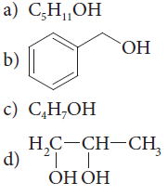
Aizpildi tabulu, katrā ailē ierakstot atbilstošās vielas burtu!
Piesātināts  vienvērtīgais spirts | Piesātināts  divvērtīgais spirts | Nepiesātināts  vienvērtīgais spirts | Aromātiskais spirts

2. uzdevums (4 punkti)
Nosauc spirtus un aldehīdus atbilstoši IUPAC nomenklatūrai!
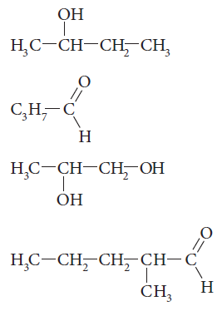
.....................................................................................

.....................................................................................

.....................................................................................

......................................................................................

3. uzdevums (4 punkti)
Nosaki ķīmiskās reakcijas veidu (aizvietošanas, dehidratācijas, oksidēšanās,
reducēšanās reakcija)!
Ķimiskās reakcijas vienādojums | Ķīmiskās reakcijas veids
4. uzdevums (6 punkti)
Uzraksti ķīmisko reakciju vienādojumus iespējamajām reakcijām starp etanālu
un dotajām vielām!
HCl, Cu(OH)2, H2, O2, Na

5. uzdevums (6 punkti)
Iepazīsties ar tabulā dotajiem datiem un izpildi prasīto!
Vielas nosaukums | Viršanas temperatūra, ºC
Metanols | 64,7
Etanols | 78,4
Propanols | 97,0
Butanols | 117,7

(Tabulas un aprēķini ķīmijā 8.–12. klasei. ”Lielvārds”, 2005, 35. lpp.)
a) Uzzīmē grafiku, kas attēlo vienvērtīgo piesātināto spirtu viršanas temperatūru
maiņu atkarībā no oglekļa atomu skaita molekulā!
b) Secini, kāda likumsakarība pastāv starp oglekļa atomu skaitu molekulā un
spirtu viršanas temperatūru!
c) Uzraksti vienu piemēru vienvērtīgajam p iesātinātajam spirtam, kuram būs
vēl augstāka viršanas temperatūra!
d) Paskaidro, kādu saišu veidošanās nosaka spirtu augsto viršanas temperatūru!
e) Vizualizē šo saišu veidošanos!
6. uzdevums (3 punkti)
a) Pabeidz dotos ķīmisko reakciju vienādojumus!
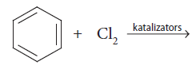
.....................................................
............................................. + HCl
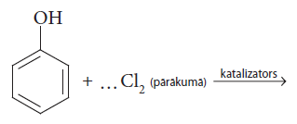

………………………………….......... + HCl

Paskaidro, kā hidroksilgrupa ietekmējusi benzola gredzena aktivitāti aizvietošanas
reakcijās!

7. uzdevums (3 punkti)
Izlasi tekstu!
Līdz ar aukstā laika iestāšanos par vispieprasītāko ķīmisko autoapkopes līdzekli
kļūst nesasalstošie stiklu mazgāšanas šķidrumi. Viens no galvenajiem tādu maisījumu
komponentiem, kuri novērš stikla pārklāšanos ar leduspuķēm, ir spirti. Saskaņā
ar noteikumiem tam jābūt tā saucamajam “mazāk kaitīgajam spirtam” – piemēram,
etilspirtam. Taču mūsu dienās daži ražotāji etilspirta vietā ir sākuši lietot metilspirtu.
Šis produkts ir salīdzinoši lēts, bet kaitīgs veselībai. Par pieļaujamo metilspirta masas
daļu tiek atzīta līdz 0,1%. Analīzē noskaidrots, ka septiņpadsmit no divdesmit pārbaudītajiem
stiklu mazgāšanas līdzekļiem, kas radīti uz metilspirta bāzes, metilspirta
masas daļa ir lielāka, bet dažos šķīdumos ir lielāka pat par 30%. Lietojot vējstiklu
mazgāšanas līdzekli, daļa tā tvaiku ieplūst arī automašīnas salonā. Saskaņā ar
sanitārajiem dokumentiem, maksimālā pieļaujamā metilspirta koncentrācija vienā
kubikmetrā gaisa ir 0,5 mg.
(http://www.unitedoils.lv)
a) Paskaidro, kā metilspirts var ietekmēt autobraucēju veselību!
b) Iesaki, kā izvēlēties automobiļu logu mazgāšanas šķidrumu!
c) Izskaidro, kāpēc spirtu piedeva stiklu mazgāšanas šķidrumiem novērš ledus
kārtiņas veidošanos uz stikla!

